

**Mof 3-delig Ø 38 mm**

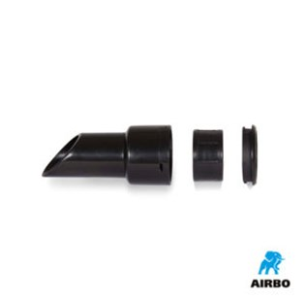

Mof 3- delig ø38mm:

– Mof ø38mm  
– Bestelnummer: 500322